使用说明书或用户手册
1.加载文件
操作步骤：点击左上角菜单【打开文件】或 手动输入tiny源程序->选中文件点击打开
输入：无
输出：主界面显示代码源码
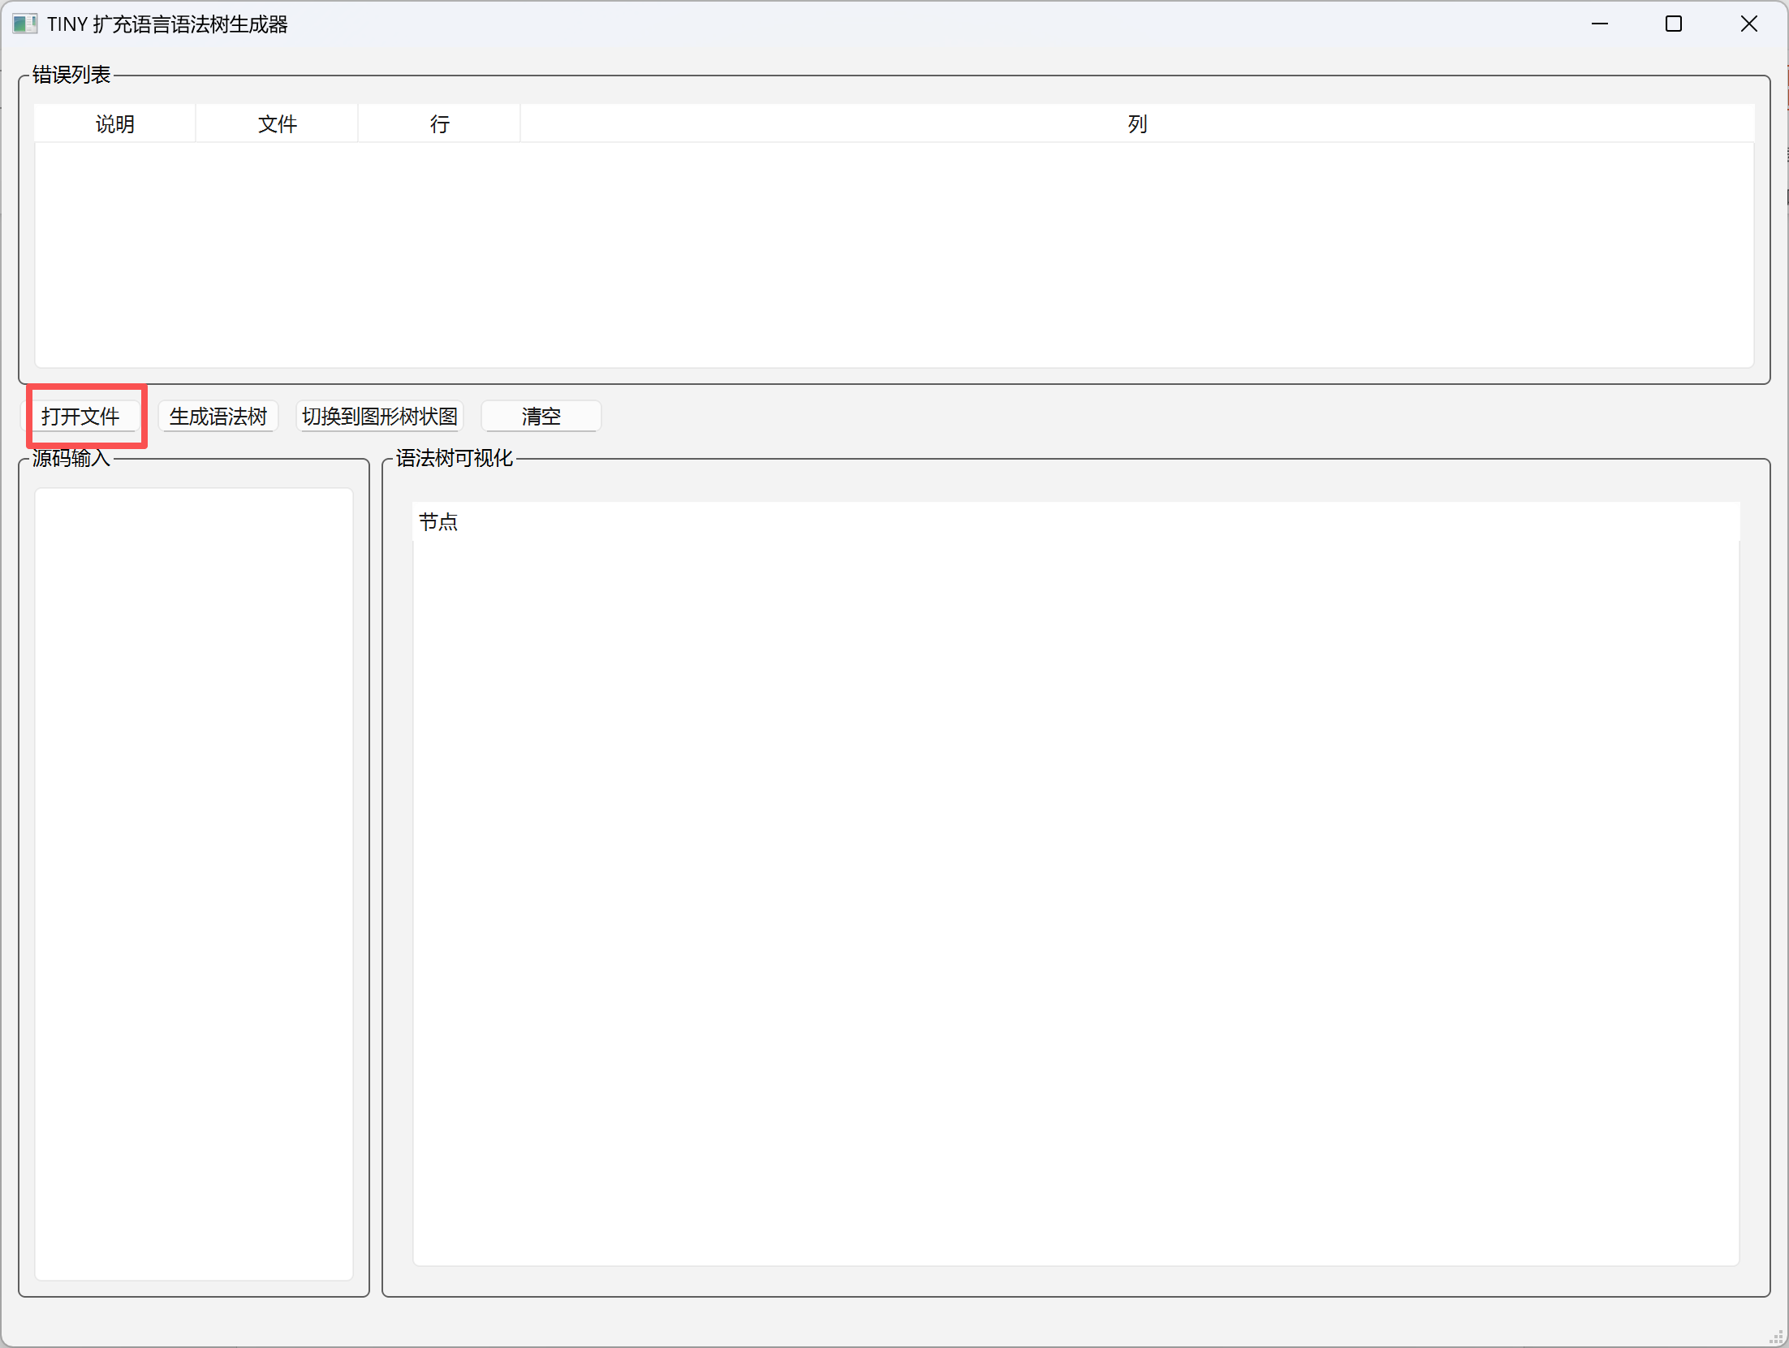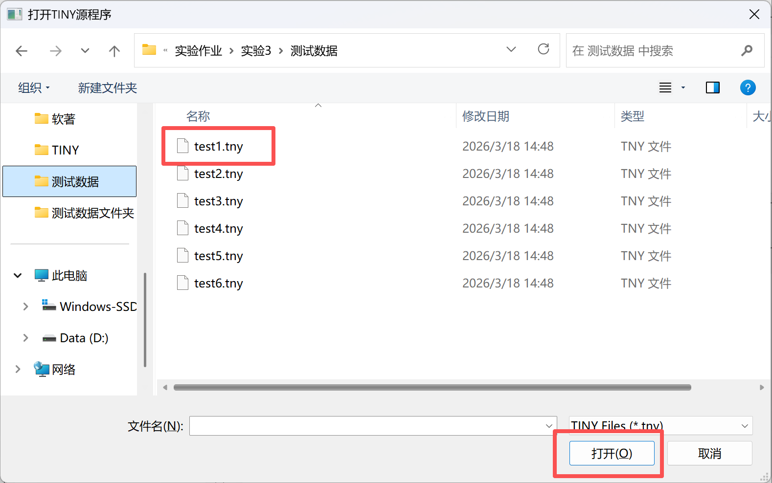

2.开始生成
操作步骤：点击左上角菜单【生成语法树】
输入：无
输出：右边显示转换结果（源代码有错误则显示错误列表）
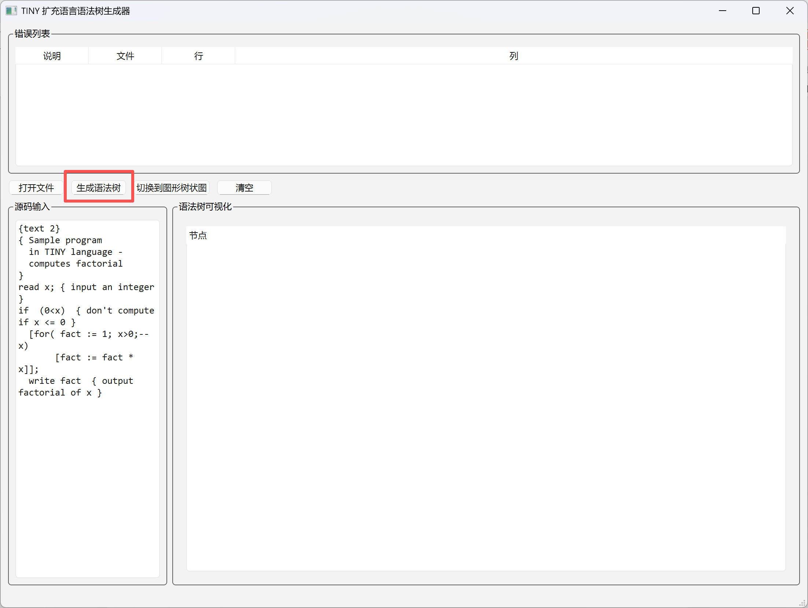
成功生成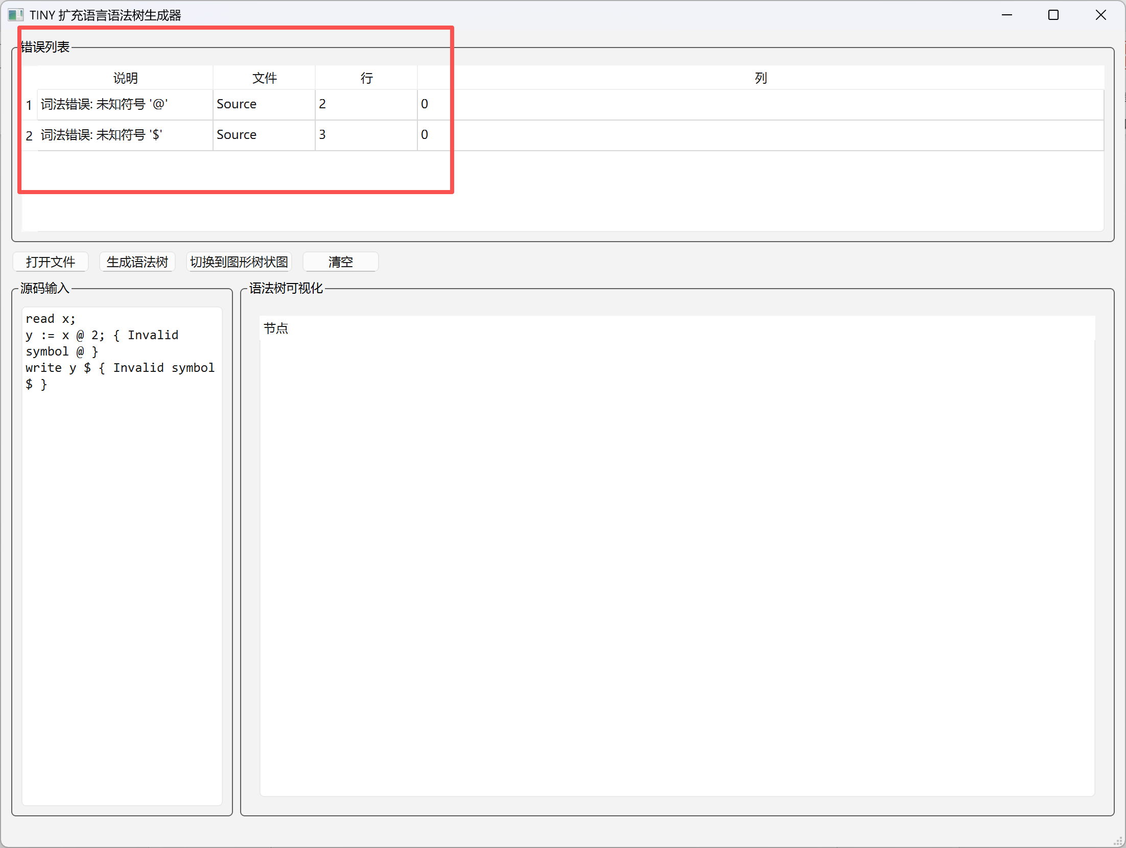
程序错误显示

3.切换结果显示
操作步骤：点击菜单【切换到列表视图】/【切换到图形树状图】
输入：无
输出：切换显示转换结果
